Сообщество VK

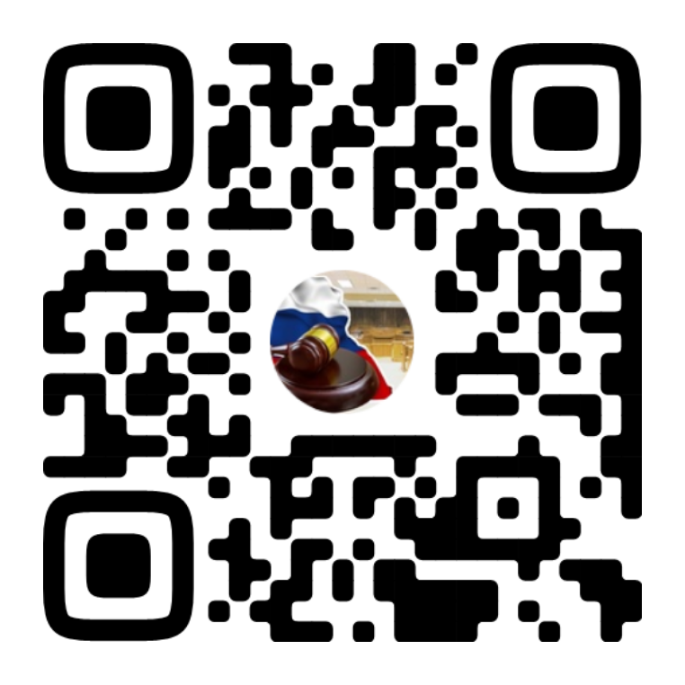
Бондарский районный суд Тамбовской области

